Отчёт по лабораторной работе №6

Дисциплина: Математические основы защиты информации и информационной безопасности

Полиенко Анастасия Николаевна, НПМмд-02-23

Содержание

# 1 Цель работы

Изучить алгоритмы разложения числа на множители.

# 2 Задание

Реализовать алгоритм p-метода Полларда.

# 3 Теоретическое введение

Задача разложения на множители - одна из первых задач, использованных для построения криптосистем с открытым ключом.

*Задача разложения составного числа на множители* формулируется следующим образом: для данного положительного целого числа $n$ найти его каноническое разложение $n=p_{1}^{α_{1}}p_{2}^{α_{2}}…p_{s}^{α_{s}}$, где $p_{i}$- попарно различные простые числа, $α_{i}≥1$

На практике не обязательно находить каноническое разложение числа $n$. Достаточно найти его разложение на два *нетривиальных сомножителя: $n=pq,1≤p≤q<n$* . Далее будем понимать задачу разложения именно в этом смысле.

*p-Метод Полларда.* Пусть $n$- нечетное составное число, $S=\{0,1,…,n−1\}$ и $f:S→S$- случайное отображение, обладающее сжимающими свойствами, например $f\left(x\right)=x^{2}+1 \left(mod n\right)$. Основная идея метода состоит в следующем. Выбираем случайный элемент $x_{0}∈S$ и строим последовательность $x_{0},x_{1},x_{2},…$, определяемую рекуррентным соотношением

$$x_{i+1}=f\left(x_{i}\right),$$

где $іgeq0$, до тех пор, пока не найдем такие числа $і,j$, что $і<j$ и $x_{i}=x_{j}$. Поскольку множество $S$ конечно, такие индексы $і,j$ существуют (последовательность «зацикливается»). Последовательность $x_{i}$ будет состоять из «хвоста» $x_{0},x_{1},…,x_{i−1}$ длины $o\left(\sqrt{\frac{nm}{8}}\right)$ той же длины.

Более подробно см. в [1–6].

# 4 Выполнение лабораторной работы

Реализуем алгоритм алгоритм p-метода Полларда. (рис. ??)

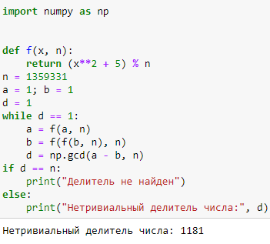

p-метод Полларда.

# 5 Выводы

Изучила алгоритмы разложения числа на множители.

# Список литературы

1. GNU Bash Manual [Электронный ресурс]. Free Software Foundation, 2016. URL: <https://www.gnu.org/software/bash/manual/>.

2. Newham C. [Learning the bash Shell: Unix Shell Programming](http://www.amazon.com/Learning-bash-Shell-Programming-Nutshell/dp/0596009658). O’Reilly Media, 2005. 354 с.

3. Zarrelli G. Mastering Bash. Packt Publishing, 2017. 502 с.

4. Robbins A. [Bash Pocket Reference](https://www.ncbi.nlm.nih.gov/pubmed/25246403). O’Reilly Media, 2016. 156 с.

5. Таненбаум Э. Архитектура компьютера. 6-е изд. СПб.: Питер, 2013. 874 с.

6. Таненбаум Э., Бос Х. Современные операционные системы. 4-е изд. СПб.: Питер, 2015. 1120 с.